ff

MELØY UTSTYRSENTRAL
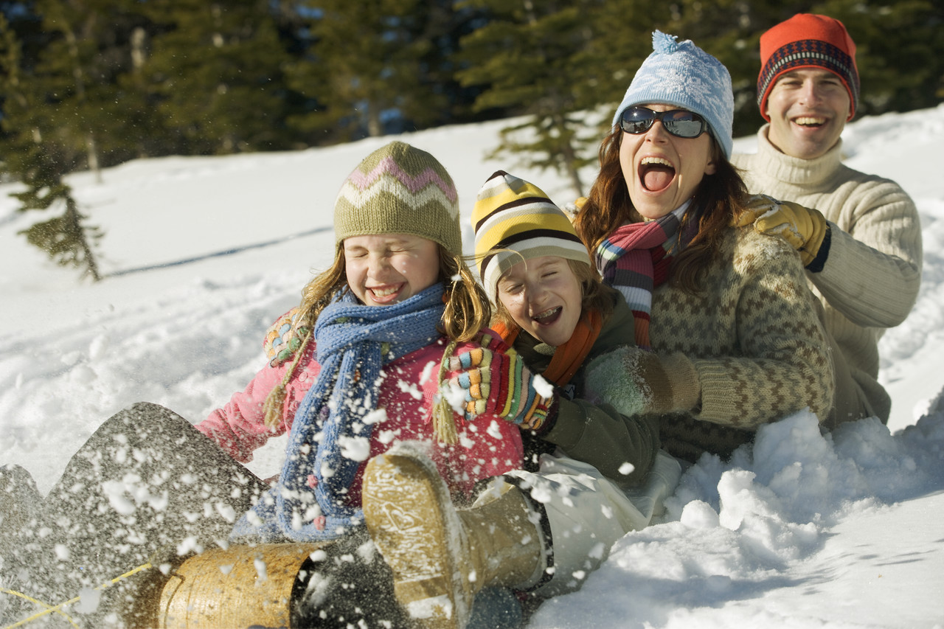

Om Meløy Utstyrsentral

Meløy Utstyrsentral er etablert for å lette
tilgangen på idretts- og friluftsutstyr,
og dermed få en mer aktiv befolkning.
Sentralen er lokalisert ved Meløy bibliotek,
og styres av de bibliotekansatte.
Utstyrsentralen har sin egen åpningstid
(se bakside av brosjyren).

Skal du leie utstyr?

Vennligst sett deg inn i
bruken av utstyret.
Ved riktig bruk varer utstyret lenge og flere kan ha glede av det.

Regler for utlån

- Lever utstyret tilbake i samme tilstand som ved utlån. Gi beskjed til de ansatte hvis noe er ødelagt eller mangelfullt.
- Alt utstyr skal rengjøres/ tørkes etter bruk. Ved levering av vått/ skittent utstyr betales det gebyr på kr 200. Trenger du tid til tørking, avtal heller utvidet lånetid i forveien med de ansatte.
- Ved innlevering ser personalet over utstyret. Ansatte kan ta kontakt på etterhånd når de oppdager feil/ mangler ved innlevert utstyr.
- Leietaker er erstatningsansvarlig ved skadet/ ødelagt/ tapt/ forsvunnet utstyr. I så fall sender Utstyrsentralen erstatningskrav.
- Utleier står ikke ansvarlig ved skade på personer som leier utstyr. Det forutsettes at leietaker setter seg inn i bruken av utstyret, og at bruk skjer forskriftsmessig.
- Kun voksne over 18 år kan stå som leietaker av utstyret.
- Utstyr skal levers personlig i utstyrsentralens åpningstid. Så lenge som de ansatte ikke personlig har tatt imot utstyret, er leietaker ansvarlig for utstyret. Hvis innlevering av utstyr skjer i strid mot disse kravene, kreves det gebyr på kr. 600 i tillegg til pris på leien.
- Blir utstyr uten avtale med de ansatte levert forsinket, tas det et gebyr på kr 200 per arbeidsdag på overtid, i tillegg til pris på leien. Låner man på vegne av barn, er utstyret fortsatt gratis, men det kommer gebyr på kr 200 per dag på overtid.

Utstyr som kan lånes på Utstyrsentralen

FJELLPULK kr. 80,-/ dag 1 stk

Fjellpulkens pulkvettregler:

Pulkvettreglene er utarbeidet i samarbeid med Norges Røde Kors. Dette er råd som du som voksen i følge med barn bør ha lest gjennom og være klar over før dere legger ut på tur med pulken.

Generelle regler:
- Ikke bruk pulk til barn under 6 mnd.
- Ikke ta med barn i pulken når temperaturen er under -10°C. Husk at kuldegrader i kombinasjon med vind forverrer kuldens effekt betraktelig, og at det er kaldest nede ved bakken.
- Barnets helsetilstand må være god. Vis respekt for vær og vind og ikke legg ut på for lange turer. Husk solbriller på barnet.
Før turen:
- Sjekk fester og reimer i pulk og drag
- Anvend cellelukkende matte i bunnen av pulken som isolasjon. Bruk babypose eller tilsvarende. Barnet skal ha det godt og varmt, men ikke for varmt.
- Kontroller at sikkerhetsbelte har passe tilstramming omkring barneposen. Armene må være fri og utvendig beskyttet av pulketrekket.
Under turen:

- Kontroller ofte om barnet er for varmt eller for kaldt!
- I utforkjøring og vanskelig terreng kan det være en fordel om barnet legges ned. Da er pulken mest stabil, og denne stillingen gir barnet best beskyttelse.
- Ta hyppige pauser hvor barnet får komme ut av pulken.
- Kjør ikke fortere enn at du har full kontroll! Fornuftig bruk av pulk gir utgangspunkt for fine turer for hele familien.

Riktig påsatt sele og drag:

- Trekkbeltet skal sitte øverst på hoftekammen og føles behagelig å gå med. Skulderreimene tilstrammes passelig, slik at beltet ikke glir. TIPS: Skulderreimene kan også krysses over brystet og fungere som en ekstra brystreim. Om ønskelig kan skulderreimene fjernes helt på vår standard sele.
- MERK at bøyleprofilen på dragets endebøyle skal vende opp: Er draget satt på feil kan det være med på å skyve selen opp og gi ubehagelig gange. Riktig montert skal draget kunne sammenslås under pulken for enkel lagring/ transport.

KANO kr. 80,-/ dag 2 stk

Trapper Mari TMS
En lang, smidig og lettpadlet langturskano. Kanoens kjøl er forsterket med en utenpåliggende aluminiumsskinne som beskytter kjølen i hele lengderetningen. Kanoer padles med enkeltåre. (Husk rednings-/ flytevest)

LENGDE: 5,21 m
BREDDE: 0,84m
VEKT: 36kg
LASTEKAPASITET: 300kg

Hasle 530 PE
En stødig, retningsstabil turkano med god lasteevne. Egner seg i alle sammenhenger der det stilles krav til slitestyrke. Fordi kanoen er støpt med sandwich-konstruksjon, blir egenvekten lav. Dette gjør at kanoen ikke kan synke.

LENGDE: 5,30 m
BREDDE: 0,86m
VEKT: 38kg
LASTEKAPASITET: 350kg

Tilbehør til kano: padleåre

KAJAKK kr. 80,-/ dag 2 stk
Hasle Explorer er komplett utstyrt, med vanntette skott for og akter, og rorsystem med justerbart fotbrett, knestøtter i cockpit og ryggstøtte. Kajakken er rotasjonsstøpt i polyetylen med sandwich-konstruksjon.

LENGDE: 5,20 m
BREDDE: 0,60m
VEKT: 26kg
Cockpit: 41x81

Tilbehør: årepute, lensepumpe, åre, sprutetrekk

NB! Husk å sette deg inn i sikkerhetsrutiner før du setter deg i kajakken på vannet. Spesielt med tanke på hvordan skjørtet skal trekkes opp ved et eventuelt velt, så du kan komme deg løs.

KOKESETT M/ STATIV kr. 30,-/ dag 2 sett
Inneholder:
1 stor kjele 9,2 l 1 medium kjele 6,2 l
1 bæreveske 1 liten kjele 4 l
1 sett kokeutstyr 1 stekepanne m/ avtagbart håndtak
Vekt: 3,5 kg m/ veske

Rustfritt stål med kobberbunn for raskere oppvarming. Spesialhåndtak m/ opphengsbøyle for sikkert oppheng. Håndtaksbøylen m/ stoppere som hindrer sidesleng v/ oppheng, frigjøres v/ et lett trykk oppå bøylen.

ISBOR kr. 20,-/ dag 2 stk

Mora 125 mm

ISFISKESTENGER/ PILKESTIKKER kr. 30,-/ dag 4 stk

Delfin (blå/ gul) m/ isfiskeskje

LAVVU kr. 150,-/ dag

Vi har flere lavvuer fra 10 og opp til 15 personer.

Lavvuene leies ut sammen med rundbrenner og to kaffeknekter. Det skal ikke brukes bål inne i lavvuen. Rundbrenneren henges opp på kaffeknekten inne i lavvuen og kan også brukes som et lukket bål utendørs. Den er fin til matlaging og vannkoking. Pass på å ikke få glo på underlaget hvis dette brukes. God tørr ved gjør at det brenner godt, og at det ikke gnistrer glo på underlaget.

Husk at lavvuen skal tørkes før tilbakelevering!
Rull opp bardunene!
TURSKO kr. 30,-/ dag

Unisex-tursko i størrelsene 37 1/3 - 45 1/3
SOVEPOSE kr. 50,-/ dag

Soveposer Bergans Gjendebu 3 seasons, 195cm

TELT kr. 70,-/ dag 4 stk

- Svartdalen 4 (2 stykk)
- Helsport Lofoten pro 4 camp (helårstelt)
- Helsport Falkentind 3 camp

Husk at teltet skal tørkes før tilbakelevering!

SNØSPADER kr. 20,-/ dag 6 stk

Rottefella – sammenleggbar

STORMKJØKKEN kr. 20,-/ dag

Trangia 25-4
2kjeler: 1,75 og 1,5 l
1 stekepanne 22 cm
Kaffekjele 0,9 l
Passer for 3-4 personer

Husk rødsprit. Rengjøres etter bruk.

SYKLER kr. 50,-/ dag

Vi har flere sykler for barn, damer og herrer.

Sykkelhjelmer inkl. i leieprisen.

Leie sykkelhjelm uten sykkel: kr. 10,-/ dag

SAG og ØKS kr. 10,-/ dag

Leies kun ut samlet.

SKI, SKO og STAVER
Langrennski og slalomski

Kr. 50,-/ dag kun ski
Kr. 20,-/ dag kun sko
Kr. 20,-/ dag kun staver
Kr. 20,-/ dag kun hjelm
Kr. 100,-/ dag hele pakken: ski inkl. sko, staver og hjelm (valgfritt)

Langrennskiene er smørefrie. Det må derfor ikke benyttes vanlig skismøring på disse. Sålene på smørefrie ski trenger vedlikehold på samme måte som vanlige ski. Hvis ikke, tørker sålene ut og tiltrekker seg mer smuss fra snø. Dette gir dårligere gli.
Før skituren:
Legg easy glide på hele skisålens lengde, også i gripesonen. Ett minutts jobbing- og du kan dra på skitur.

Etter skituren:
Rengjør med skirens og tørk av med rensepapir.

TRUGER kr. 50,-/ dag 4 par

1 truge: max vekt 85 kg, 1 truge: max vekt 105 kg, 1 truge herre, 1 truge dame/barn: ca. strl. 40 med bakstøtte, ca. strl. 37 uten.

RYGGSEKK kr. 40,-/ dag 2 stk

1 x Bergans Telemark (blå): 60 l, høyde 160-175
1 x Bergans Nordkapp II (grønn): 80 l, høyde 175-190

LIGGEUNDERLAG kr. 20,-/ dag

Blå comfort
Liggerunderlaget er i skum. Disse liggeunderlagene isolerer bedre mot kulde enn selvoppblåsende. Skal man ligge ute om vinteren for eksempel i snøhule, et dette å anbefale. Skumunderlag kan selvfølgelig også brukes om sommeren.

HENGEKØYE kr. 50,-/ dag 4 stk

Ripstop-nylon
660g, 350cm x 350xm
m/ sol-/vindseil

REDNINGSVESTER kr. 20,-/ dag

Det er påbudt med redningsvest eller annet flyteplagg når man skal i båt. Og husk: Voksne flyter ikke bedre enn barn! Selv om man anser seg som en dyktig svømmer, kan det skje ting som gjør at man ikke er i stand til å bevege seg som normalt. Dessuten bør alle ansvarlige voksne gå foran som gode forbilder for barna.
BILSTOLER kr. 30,-/ dag

Tilsøles trekket på stolene/ putene ved bruk, må det vaskes/ renses før innlevering.
Vi har bilstoler for spedbarn, og for barn opp til 36 kg.
Stolene har ikke Isofix.

FLYTEVESTER kr. 20,-/ dag

KAJAKKVESTER kr. 20,-/dag

KOMPASS kr. 20,-/ dag

BÅLPANNE kr. 50,-/ dag

Bålpanne m/ stativ. Valgfritt kan i tillegg lånes popcrongryte, suppegryte og stekehelle.

BÆREMEIS kr. 40,-/ dag 2 stk

- Ryggbøylen og setehøyden kan justeres
- Bøyle for plassering av barnets ben avlaster barnets rygg
- Kant og hodestøtte veldig godt polstret
- Når barnet ikke sover, men ønsker utsikten, kan de polstrede putene på sidene bøyes bakover og festes bak på meisen
- Festeremmer sikrer barnet mot å klatre ut av meisen
- Det patenterte Wedge Adjustment System gjør justeringen av bæresystemet til ditt rygglene enkelt. Bæremeisen passer best for personer med høyde mellom 155-190 cm.
- Barn skal ikke bæres i bæremeis før de kan sette seg opp selv og sitte uten støtte. Generelt bør ikke barn bæres i bæremeis før de er ca. 9 måneder eller veier rundt 7 kg, men tidspunktet er veldig avhengig av ditt barns fysiske kapasitet.
- Maks. belastning: 17 kg eller ca. 4 år

SKØYTER kr. 50,-/ dag

Div. størrelser for voksne og barn

FRIIDRETTSUTSTYR (for utlån til skoler og idrettslag)

Diskos av gummi kr. 10,-/ dag 2 stk

1 x 600g
1 x 800g

Spyd kr. 10,-/ dag 3 stk

1 x 800g, 244 cm
1 x 600g, 217 cm
1 x 400g, 188 cm

Stafettpinner kr. 10,-/ dag 6 stk

Aluminium junior

Støtkuler av jern kr. 10,-/ dag 4 stk

1 x 2kg
1 x 3kg
1 x 4kg
1 x 5kg

VARMEDRESS kr. 50,-/dag

Merke «Gard workwear». 300D polyester Oxford M/PU coating.
Vind- og vanntett inntil 5000mm

Husk at varmedressen skal leveres i samme stand som du har fått det utlevert!

FISKESTANG kr. 100,-/ dag

SUP kr. 80,-/ dag

FRISBEE

Helse veske (30 frisbeer) kr. 50,-/dag

Leie av enkelte frisbeer i pakker med 5-10 stykk av gangen:

20,-/dag per bunke

Åpningstid Meløy utstyrsentral

Både henting og levering av utstyr:
Tirsdag 10:00-15:00
Torsdag 13:00-18:00

Vi tar imot forhåndsbestillinger tirsdag-fredag.

Meløy bibliotek bibliotek@meloy.kommune.no
Gammelveien 29 Tel. 476 64 875
8150 Ørnes meloy.kommune.no/Bibliotek

